Министерство образования и науки Российской Федерации
Санкт-Петербургский Политехнический Университет Петра Великого
—
Институт компьютерных наук и кибербезопасности

ЛАБОРАТОРНАЯ РАБОТА № 3

«Электрические фильтры»

по дисциплине «Электроника и схемотехника»

Выполнили
студенты гр. 5151003/40002 Бартенев А. А.
<подпись>

Старший Макаров А. С.
Преподаватель
<подпись>

Санкт-Петербург
2025

Цель работы
Изучить схемотехнику электрических фильтров, приобрести навыки снятия и исследования амплитудно-частотные характеристики (АЧХ) фильтров высоких частот, низких частот и полосовых (ФВЧ, ФНЧ и ПФ).

Постановка задачи
Построить несколько схем с различными видами электрических фильтров, а также сделать исследование АЧХ этих фильтров и построение графиков по результатам измерений.

Ход работы
- Фильтры RC И RL высоких и низких частот:
Построим схему RC-фильтра высоких частот.
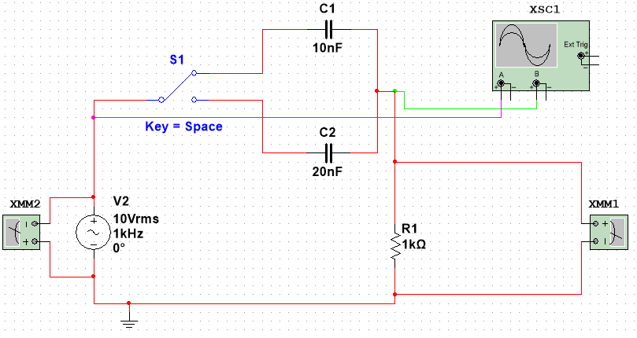
Рисунок 1 – RC-фильтр высоких частот
Далее были проведены измерения зависимости выходного напряжения от частоты для двух конденсаторов разных емкостей $С_{1}$=10нФ, $С_{2}$=20нФ.
Были проведены измерения при $С_{1}$= 10нФ. В результате измерений можно заметить, что К_{max} = 0,1.
F, кГц | 1 | 5 | 10 | 50 | 100 | 150 | 200 | 250
$U_{вх}$, В | 10 | 10 | 10 | 10 | 10 | 10 | 10 | 10
$U_{вых}$, В | 0,629 | 3,006 | 5,332 | 9,532 | 9,876 | 9,944 | 9,969 | 9,980
$$K=\frac{U_{вых}}{U_{вх}}$$ | 0,063 | 0,301 | 0,533 | 0,953 | 0,988 | 0,994 | 0,997 | 0,998
$$K=\frac{К}{К_{max}}$$ | 0,063 | 0,301 | 0,534 | 0,955 | 0,990 | 0,996 | 0,999 | 1
Таблица 1 – Зависимость выходного напряжения от частоты для С1
Были проведены измерения при $С_{2}$= 20нФ. В результате измерений можно заметить, что К_{max} = 1.
F, кГц | 1 | 5 | 10 | 50 | 100 | 150 | 200 | 250
$U_{вх}$, В | 10 | 10 | 10 | 10 | 10 | 10 | 10 | 10
$U_{вых}$, В | 1,250 | 5,330 | 7,830 | 9,880 | 9,970 | 9,986 | 9,992 | 9,995
$$K=\frac{U_{вых}}{U_{вх}}$$ | 0,125 | 0,533 | 0,783 | 0,988 | 0,997 | 0,999 | 0,999 | 1
$$K=\frac{К}{К_{max}}$$ | 0,125 | 0,533 | 0,783 | 0,988 | 0,997 | 0,999 | 0,999 | 1
Таблица 2 – Зависимость выходного напряжения от частоты для С2
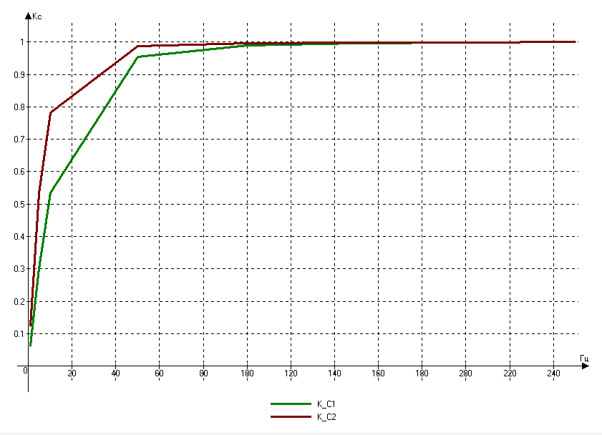
Рисунок 2 – график RC - ФВЧ высоких частот
Граничной частотой считают границей полосы пропускания фильтра. Граничная частота для $U_{c_{1}} равна f=\frac{1}{2πRC}= 15915,49 Гц = 16 кГц$, для $U_{c_{2}}$(f) равна $f=\frac{1}{2πRC}= 7957,75 Гц = 8 кГц$.
Построим схему RL-фильтра низких частот:
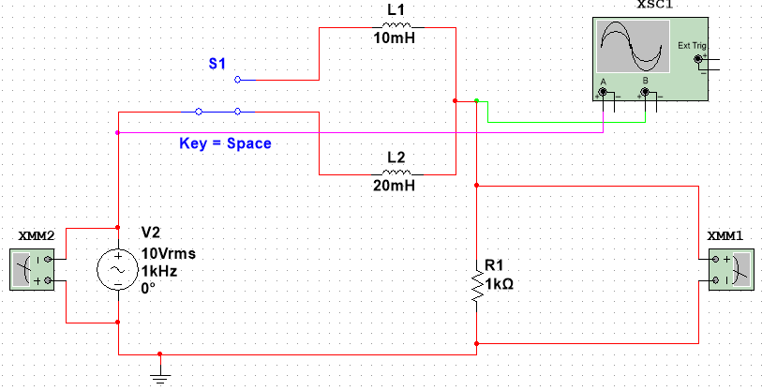
Рисунок 3 – Векторная диаграмма напряжения и токов цепи
Далее были проведены измерения зависимости выходного напряжения от частоты для двух катушек индуктивности разных емкостей $L_{1}$=10mH, $L_{2}$=20mН.
При $L_{1}=10mH$. В результате измерений можно заметить, что $К_{max}=0,998$.
F, кГц | 1 | 5 | 10 | 50 | 100 | 150 | 200 | 250
$U_{вх}$, В | 10 | 10 | 10 | 10 | 10 | 10 | 10 | 10
$U_{вых}$, В | 9,980 | 9,537 | 8,460 | 3,024 | 1,567 | 1,052 | 0,791 | 0,633
$$K=\frac{U_{вых}}{U_{вх}}$$ | 0,998 | 0,953 | 0,846 | 0,302 | 0,157 | 0,105 | 0,079 | 0,063
$$K=\frac{К}{К_{max}}$$ | 1 | 0,955 | 0,848 | 0,303 | 0,157 | 0,105 | 0,079 | 0,063
Таблица 3 – Зависимость выходного напряжения от частоты для L1
Были проведены измерения при $L_{2}=20mH$. В результате измерений можно заметить, что $К_{max}=0,992$.
F, кГц | 1 | 5 | 10 | 50 | 100 | 150 | 200 | 250
$U_{вх}$, В | 10 | 10 | 10 | 10 | 10 | 10 | 10 | 10
$U_{вых}$, В | 9,921 | 8,46 | 6,214 | 1,567 | 0,791 | 0,528 | 0,396 | 0,317
$$K=\frac{U_{вых}}{U_{вх}}$$ | 0,992 | 0,846 | 0,621 | 0,157 | 0,079 | 0,053 | 0,040 | 0,032
$$K=\frac{К}{К_{max}}$$ | 1 | 0,853 | 0,623 | 0,158 | 0,080 | 0,053 | 0,040 | 0,032
Таблица 4 – Зависимость выходного напряжения от частоты для L2
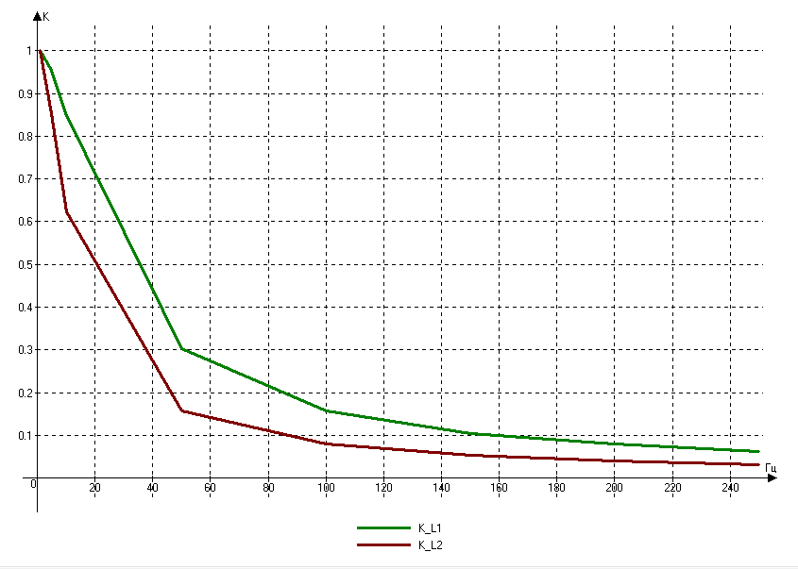
Рисунок 4 – график RL - фильтр низких частот
Построим схему RC-фильтра низких частот:
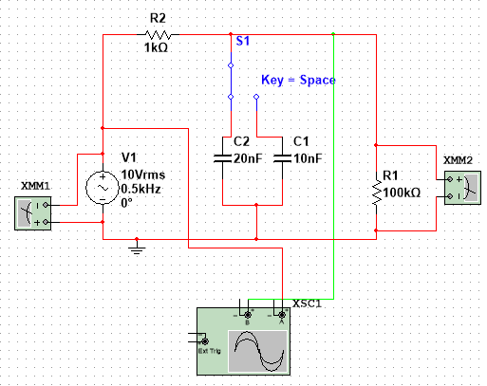
Рисунок 5 – схема RС-фильтр низких частот
Были проведены измерения при $С_{1}$=10нФ. В результате измерений можно заметить, что $К_{max}=0,988$.
F, кГц | 1 | 5 | 10 | 50 | 100 | 150 | 200 | 250
$U_{вх}$, В | 10 | 10 | 10 | 10 | 10 | 10 | 10 | 10
$U_{вых}$, В | 9,882 | 9,451 | 8,399 | 3,021 | 1,566 | 1,052 | 0,791 | 0,633
$$K=\frac{U_{вых}}{U_{вх}}$$ | 0,988 | 0,945 | 0,839 | 0,302 | 0,157 | 0,105 | 0,079 | 0,063
$$K=\frac{К}{К_{max}}$$ | 1 | 0,956 | 0,849 | 0,306 | 0,159 | 0,107 | 0,080 | 0,064
Таблица 5 – Зависимость выходного напряжения от частоты для C1
Были проведены измерения при $С_{2}$=20нФ. В результате измерений можно заметить, что $К_{max}=0,983$.
F, кГц | 1 | 5 | 10 | 50 | 100 | 150 | 200 | 250
$U_{вх}$, В | 10 | 10 | 10 | 10 | 10 | 10 | 10 | 10
$U_{вых}$, В | 9,825 | 8,399 | 6,192 | 1,566 | 0,791 | 0,528 | 0,396 | 0,317
$$K=\frac{U_{вых}}{U_{вх}}$$ | 0,983 | 0,839 | 0,619 | 0,157 | 0,079 | 0,053 | 0,039 | 0,032
$$K=\frac{К}{К_{max}}$$ | 1 | 0,855 | 0,630 | 0,159 | 0,081 | 0,054 | 0,040 | 0,032
Таблица 6 – Зависимость выходного напряжения от частоты для C2
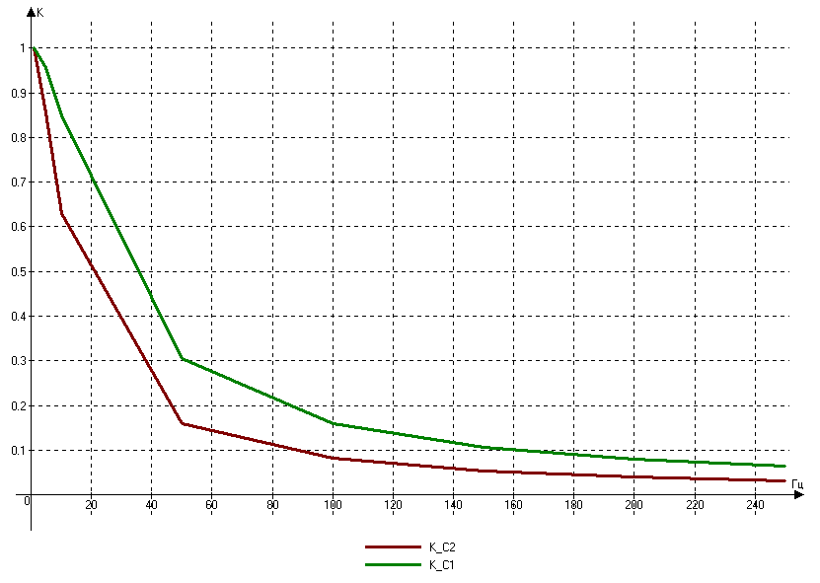
Рисунок 6 – график RC - фильтр низких частот
Построим схему RL-фильтра высоких частот:
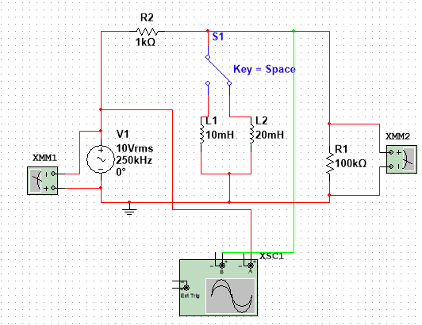
Рисунок 7 – схема RL-фильтр высоких частот
Далее были проведены измерения зависимости выходного напряжения от частоты для двух катушек индуктивности разных емкостей $L_{1}$=10mH, $L_{2}$=20mH.
Были проведены измерения при $L_{1}=10mH$. В результате измерений можно заметить, что $К_{max}=0,988$.
F, кГц | 1 | 5 | 10 | 50 | 100 | 150 | 200 | 250
$U_{вх}$, В | 10 | 10 | 10 | 10 | 10 | 10 | 10 | 10
$U_{вых}$, В | 0,629 | 3,003 | 5,317 | 9,446 | 9,781 | 9,847 | 9,879 | 9,881
$$K=\frac{U_{вых}}{U_{вх}}$$ | 0,063 | 0,300 | 0,532 | 0,945 | 0,978 | 0,985 | 0,988 | 0,988
$$K=\frac{К}{К_{max}}$$ | 0,064 | 0,304 | 0,538 | 0,956 | 0,989 | 0,997 | 0,999 | 1
Таблица 7 – Зависимость выходного напряжения от частоты для L1
Были проведены измерения при $L_{2}=20mH$. В результате измерений можно заметить, что $К_{max}=0,990$.
F, кГц | 1 | 5 | 10 | 50 | 100 | 150 | 200 | 250
$U_{вх}$, В | 10 | 10 | 10 | 10 | 10 | 10 | 10 | 10
$U_{вых}$, В | 1,251 | 5,317 | 7,787 | 9,781 | 9,870 | 9,887 | 9,893 | 9,896
$$K=\frac{U_{вых}}{U_{вх}}$$ | 0,125 | 0,532 | 0,779 | 0,978 | 0,987 | 0,989 | 0,989 | 0,990
$$K=\frac{К}{К_{max}}$$ | 0,126 | 0,537 | 0,787 | 0,988 | 0,997 | 0,999 | 1 | 1
Таблица 8 – Зависимость выходного напряжения от частоты для L2
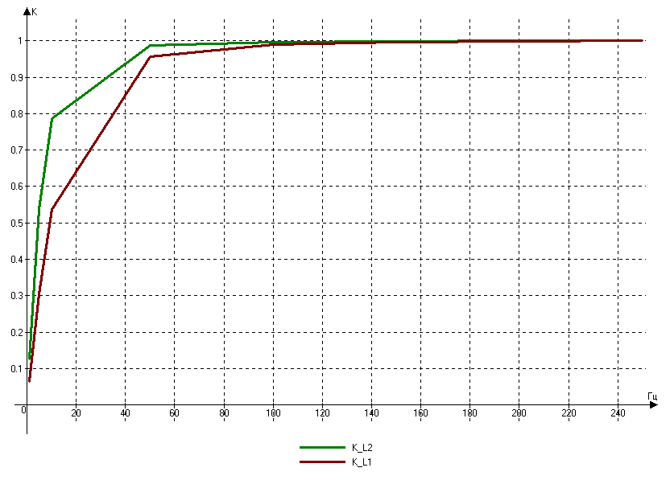
Рисунок 8 – график RC – фильтр высоких частот
- Сложные Т-образные и П-образные фильтры:
Построим схему Т-образного фильтра высоких частот:
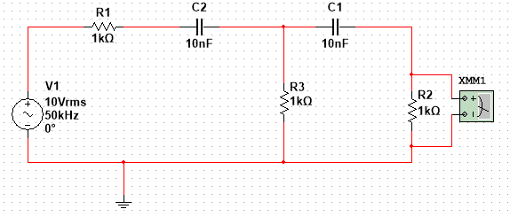
Рисунок 9 – схема T-образного фильтра высоких частот
Были проведены измерения при $С_{1}$=$С_{2}$=10нФ. В результате измерений можно заметить, что $К_{max}=0,333$.
F, кГц | 1 | 5 | 10 | 50 | 100 | 120 | 140 | 150
$U_{вх}$, В | 10 | 10 | 10 | 10 | 10 | 10 | 10 | 10
$U_{вых}$, В | 0,039 | 0,688 | 1,571 | 3,160 | 3,288 | 3,301 | 3,310 | 3,326
$$K=\frac{U_{вых}}{U_{вх}}$$ | 0,004 | 0,069 | 0,157 | 0,316 | 0,329 | 0,330 | 0,331 | 0,333
$$K=\frac{К}{К_{max}}$$ | 0,012 | 0,207 | 0,471 | 0,948 | 0,987 | 0,990 | 0,993 | 1
Таблица 8 – Зависимость выходного напряжения от частоты
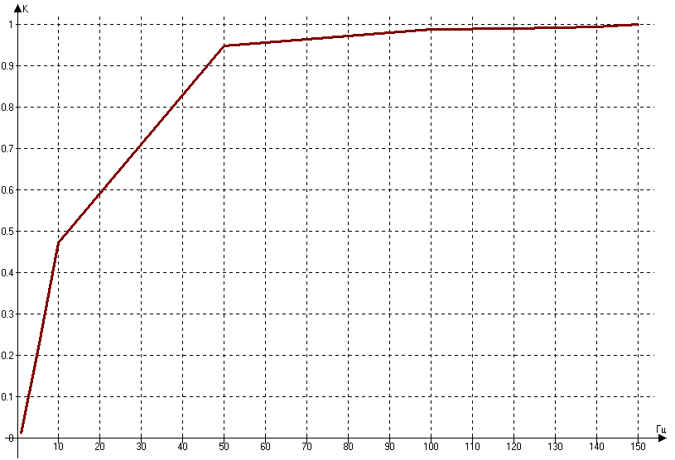
Рисунок 10 – График Т-образного ФВЧ
Построим схему Т-образного фильтра низких частот:
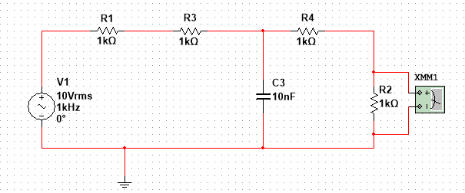
Рисунок 11 – схема T-образного фильтра низких частот
Были проведены измерения при С1 = 10нФ. В результате измерений можно заметить, что Кmax = 0,25.
F, кГц | 1 | 5 | 10 | 50 | 100 | 150 | 200 | 250
$U_{вх}$, В | 10 | 10 | 10 | 10 | 10 | 10 | 10 | 10
$U_{вых}$, В | 2,495 | 2,384 | 2,115 | 0,756 | 0,392 | 0,263 | 0,198 | 0,158
$$K=\frac{U_{вых}}{U_{вх}}$$ | 0,250 | 0,238 | 0,212 | 0,076 | 0,039 | 0,026 | 0,020 | 0,016
$$K=\frac{К}{К_{max}}$$ | 1 | 0,952 | 0,848 | 0,304 | 0,156 | 0,104 | 0,08 | 0,064
Таблица 9 – Зависимость выходного напряжения от частоты
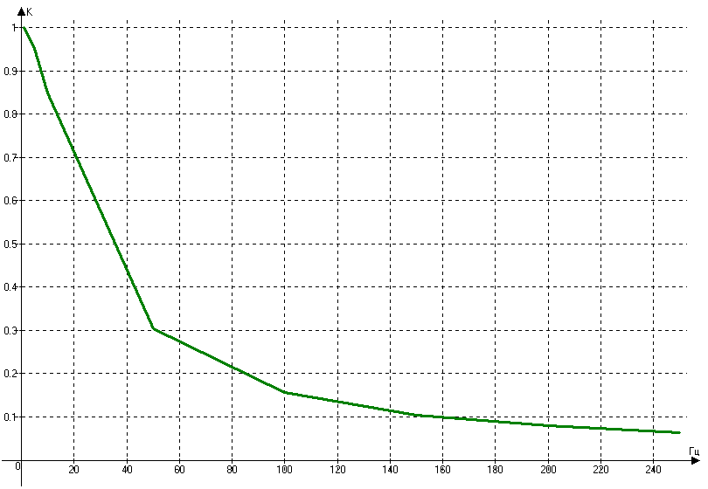
Рисунок 12 – График Т-образного ФНЧ
Построим схему П-образного фильтра высоких частот:
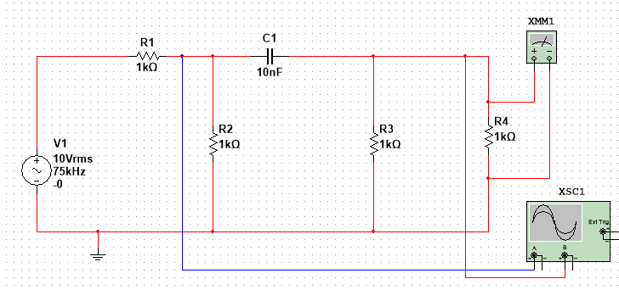
Рисунок 13 – схема П-образного фильтра высоких частот
Были проведены измерения при С1 = 10нФ. В результате измерений можно заметить, что Кmax = 0,25.
F, кГц | 1 | 5 | 10 | 50 | 100 | 150 | 200 | 250
$U_{вх}$, В | 10 | 10 | 10 | 10 | 10 | 10 | 10 | 10
$U_{вых}$, В | 0,157 | 0,751 | 1,333 | 2,383 | 2,469 | 2,486 | 2,492 | 2,495
$$K=\frac{U_{вых}}{U_{вх}}$$ | 0,016 | 0,075 | 0,133 | 0,238 | 0,247 | 0,249 | 0,2492 | 0,25
$$K=\frac{К}{К_{max}}$$ | 0,064 | 0,3 | 0,532 | 0,952 | 0,986 | 0,996 | 0,997 | 1
Таблица 10 – Зависимость выходного напряжения от частоты
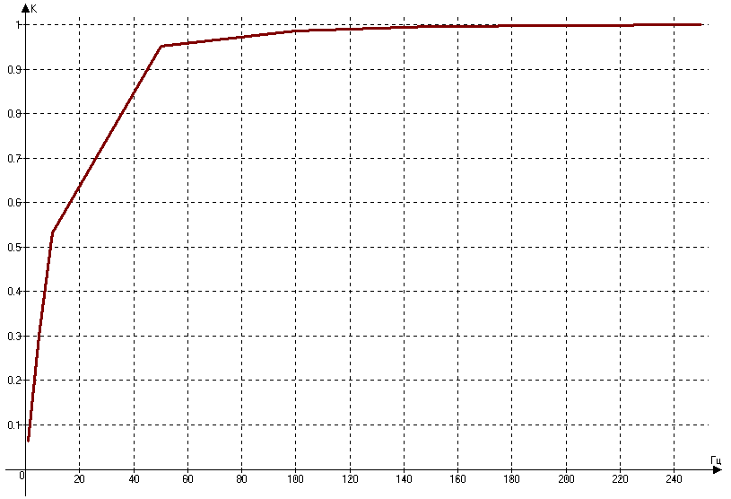
Рисунок 14 – График П-образного ФВЧ
Построим схему П-образного фильтра низких частот:
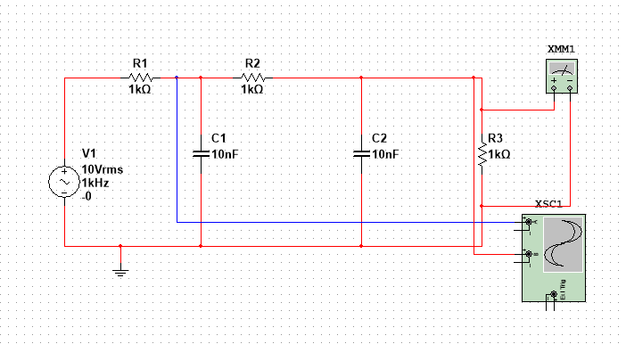
Рисунок 15 – схема П-образного фильтра низких частот
Были проведены измерения при С1 = C2 = 10нФ. В результате измерений можно заметить, что Кmax = 0,25.
F, кГц | 1 | 5 | 10 | 50 | 100 | 150 | 200 | 250
$U_{вх}$, В | 10 | 10 | 10 | 10 | 10 | 10 | 10 | 10
$U_{вых}$, В | 3,326 | 3,162 | 2,760 | 0,695 | 0,224 | 0,106 | 0,061 | 0,039
$$K=\frac{U_{вых}}{U_{вх}}$$ | 0,333 | 0,316 | 0,276 | 0,07 | 0,022 | 0,011 | 0,006 | 0,004
$$K=\frac{К}{К_{max}}$$ | 1 | 0,948 | 0,828 | 0,210 | 0,066 | 0,033 | 0,018 | 0,012
Таблица 11 – Зависимость выходного напряжения от частоты
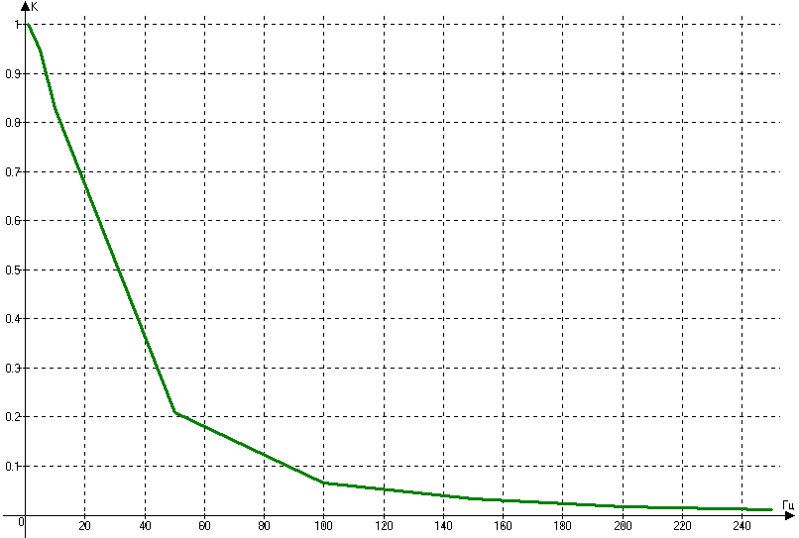
Рисунок 16 – График П-образного ФНЧ
- Простейшие резонансные фильтры:
Построим схему заграждающего фильтра:
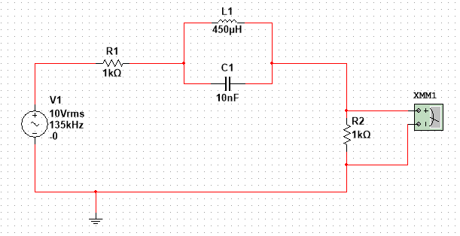
Рисунок 17 – схема заграждающего фильтра
F, кГц | 1 | 5 | 10 | 50 | 100 | 150 | 200 | 250
$U_{вх}$, В | 10 | 10 | 10 | 10 | 10 | 10 | 10 | 10
$U_{вых}$, В | 5 | 5 | 4,999 | 4,959 | 4,921 | 4,988 | 4,995 | 4,997
$$K=\frac{U_{вых}}{U_{вх}}$$ | 0,5 | 0,5 | 0,499 | 0,496 | 0,492 | 0,499 | 0,499 | 0,499
$$K=\frac{К}{К_{max}}$$ | 1 | 1 | 0,999 | 0,992 | 0,984 | 0,998 | 0,999 | 0,999
Таблица 11 – Зависимость выходного напряжения от частоты
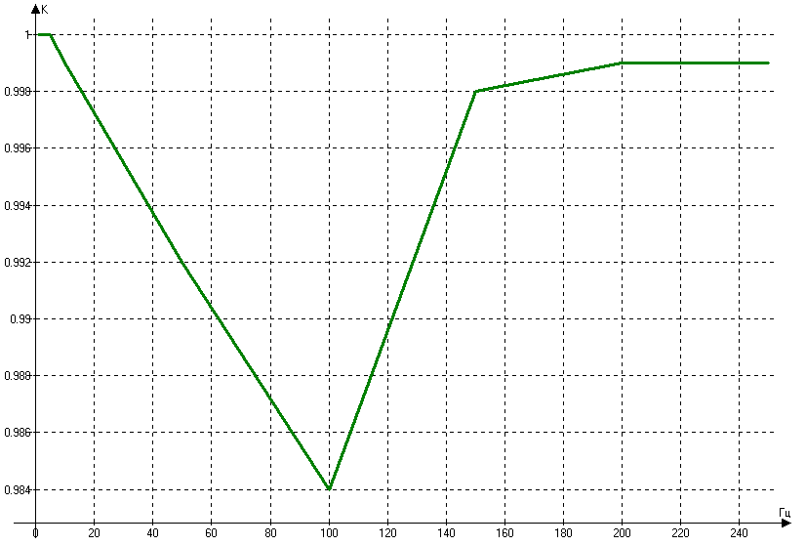
Рисунок 18 – График заграждающего фильтра
Построим схему полосового LC фильтра:
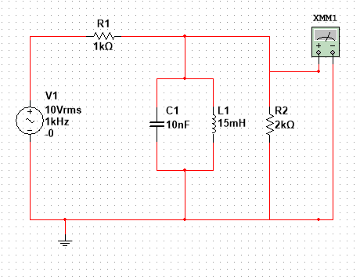
Рисунок 19 – Схема полосового LC фильтра

F, кГц | 1 | 5 | 10 | 50 | 100 | 150 | 200 | 250
$U_{вх}$, В | 10 | 10 | 10 | 10 | 10 | 10 | 10 | 10
$U_{вых}$, В | 0,942 | 4,268 | 6,412 | 3,03 | 1,568 | 1,052 | 0,791 | 0,633
$$K=\frac{U_{вых}}{U_{вх}}$$ | 0,094 | 0,264 | 0,641 | 0,291 | 0,157 | 0,105 | 0,079 | 0,063
$$K=\frac{К}{К_{max}}$$ | 0,147 | 0,412 | 1 | 0,454 | 0,245 | 0,164 | 0,123 | 0,098
Таблица 11 – Зависимость выходного напряжения от частоты
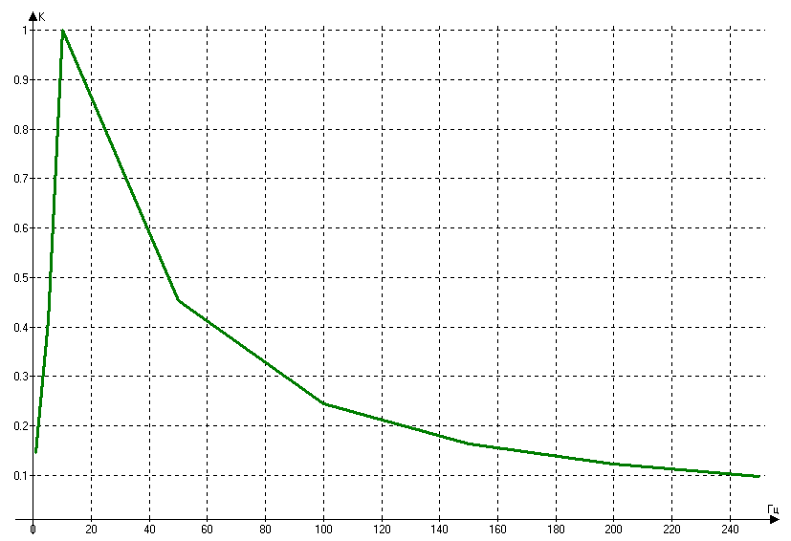
Рисунок 20 – График полосового LC фильтра

контрольные вопросы
- Область применения фильтров.
Электрические фильтры представляют собой важнейший компонент современных электронных устройств и систем. Основная функция фильтров заключается в селективном пропускании сигналов заданных частотных диапазонов при одновременном подавлении нежелательных частот. Эта способность к частотной избирательности определяет их фундаментальное значение в разнообразных областях применения электроники:
- Аудио: Эквалайзеры: используются для регулировки частотных характеристик звука, например, для усиления басов или высоких частот. Кроссоверы: разделяют аудиосигнал на разные частотные диапазоны для подачи на разные динамики (например, твитеры, мидбасы, сабвуферы). Микрофонные предусилители: фильтруют ненужные шумы и частоты, улучшая качество звука. Цифровые аудиоплееры: фильтруют нежелательные частоты, улучшая качество звука и сглаживая сигнал;
- Радио: Приемники: выбирают сигналы определенных частот, отфильтровывая шумы и сигналы от других радиостанций. Передатчики: фильтруют нежелательные частоты, чтобы не создавать помех другим передатчикам;
- Телевидение: Телевизионные приемники: отфильтровывают ненужные частоты от других телеканалов. Видео усилители: фильтруют шумы и помехи, улучшая качество изображения.
- Назначение фильтров в блоках питания.
Электрические фильтры играют важную роль в блоках питания, выполняя несколько ключевых функций:
- Подавление помех: Блоки питания часто работают с переменным током (AC), который может содержать нежелательные высокочастотные помехи (например, радиочастотные помехи от других устройств). Фильтры, обычно состоящие из конденсаторов и дросселей, подавляют эти помехи, предотвращая их попадание в устройство, питаемое от блока;
- Стабилизация выходного напряжения: Фильтры помогают сглаживать выходное напряжение блока питания, чтобы оно было более стабильным и не содержало резких перепадов. Это важно для корректной работы чувствительных электронных устройств:
- Защита от перенапряжения: Некоторые фильтры в блоках питания используются для защиты от перенапряжения. Они предотвращают повреждение устройства в случае скачка напряжения в сети.
- Примеры применения полосовых фильтров.
Полосовые фильтры пропускают только узкий диапазон частот, блокируя все остальные. Вот несколько примеров их применения:
- Радиоприемники: Выбор радиостанции: Полосовой фильтр в радиоприемнике выделяет сигнал одной радиостанции, отфильтровывая сигналы от других станций, работающих на близких частотах;
- Телевизионные приемники: Выбор телеканала: Полосовой фильтр выделяет сигнал конкретного телеканала, отфильтровывая сигналы от других каналов;
- Измерения: Спектральный анализ: Полосовой фильтр может быть использован в системах спектрального анализа для выделения и измерения конкретных частот в сигнале.
- Применение фильтров для организации многоканальной связи.
Фильтры играют ключевую роль в организации многоканальной связи, позволяя передавать и принимать сигналы на разных частотах одновременно. Вот несколько примеров их применения:
- Радиовещание: FM-радио: Радиостанции вещают на разных частотах, чтобы не мешать друг другу. В радиоприемнике используется полосовой фильтр, который выделяет сигнал выбранной станции, отфильтровывая сигналы других станций. AM-радио: аналогично FM-радио, AM-радиостанции работают на разных частотах. Фильтры помогают выбрать нужную станцию;
- Телевидение: Кабельное телевидение: Кабельные операторы передают сигналы разных телеканалов на разных частотах по одному кабелю. На стороне приемника используются фильтры, чтобы выбрать нужный канал. Спутниковое телевидение: Спутники передают сигналы на разных частотах, используются фильтры для выбора нужных каналов;
- Цифровая связь: CDMA (Code Division Multiple Access): В CDMA системах используются широкополосные сигналы, которые модулируются с помощью специальных кодов. Фильтры используются для выделения сигналов от конкретных пользователей. TDMA (Time Division Multiple Access): В TDMA системах разные пользователи получают доступ к каналу по очереди, в разные временные слоты. Фильтры не используются для выделения сигналов от разных пользователей, но могут использоваться для подавления шумов и помех;
- Что такое АЧХ?
АЧХ – это амплитудно-частотная характеристика. Она представляет собой график зависимости амплитуды выходного сигнала от частоты входного сигнала для какого-либо устройства или системы. Оно показывает:
- Как устройство или система реагирует на разные частоты;
- Какие частоты пропускаются или блокируются;
- Как изменяется амплитуда сигнала на разных частотах.
- Определение полосы пропускания фильтра.
Полоса пропускания фильтра – это диапазон частот, который фильтр пропускает без существенного ослабления.
- Как изменится АЧХ при последовательном включении фильтров (НЧ-НЧ; ВЧ-ВЧ; НЧ-ВЧ;)? Когда такое включение применяется?
- НЧ-НЧ: более крутой склон АЧХ. Фильтр будет еще более эффективно отсекать высокие частоты. Применение: для более строгой фильтрации низких частот, например, в аудиосистемах для более резкого среза высоких частот в сабвуфере;
- ВЧ-ВЧ: более крутой склон АЧХ. Фильтр будет еще более эффективно отсекать низкие частоты. Для более строгой фильтрации высоких частот, например, в аудиосистемах для более резкого среза низких частот в твитере;
- НЧ-ВЧ: полосовой фильтр. Фильтр будет пропускать только определенный диапазон частот. Для выделения конкретного частотного диапазона, например, в аудиосистемах для создания кроссовера, который разделяет звуковой сигнал на разные частотные диапазоны для разных динамиков;
- ВЧ-НЧ: режекторный фильтр. Фильтр будет блокировать определенный диапазон частот. Применение: для подавления нежелательных частот, например, в системах радиосвязи для подавления сигналов помех.

Вывод
В ходе экспериментального исследования были проанализированы схемы электрических фильтров и их амплитудно-частотные характеристики. Наблюдались следующие закономерности:
- В RC-цепях повышение частоты сигнала вызывает уменьшение ёмкостного сопротивления;
- Какие частоты пропускаются или блокируются;
- В RL-цепях зависимость обратная - рост частоты увеличивает индуктивное сопротивление.
Было установлено, что Т-образные и П-образные фильтры конструктивно образуются путем последовательного соединения Г-образных звеньев, причем их передаточные характеристики мультипликативно комбинируются. Дополнительно обнаружено, что увеличение нагрузочного сопротивления смещает граничную частоту среза фильтра в сторону более низких значений.

